**PROYECTO X:**

MANUAL DE JUEGO:

BOMBERMAN

**AUTORES:**

* Pandolfi, Manuel.
* Utizi, Sebastián.
* Michelis, Manuel.

**EL JUEGO:**

El juego consta de un tablero compuesto por celdas transitables y celdas con paredes (destructibles e indestructibles). Está habitado por personajes distribuidos por todo el tablero que se desplazan por él, donde uno de ellos es controlado por el jugador, llamado Bomberman, y los demás son enemigos que pueden matarlo.

Las paredes destructibles y todos los personajes pueden ser destruidos mediante la colocación de una bomba, una habilidad propia de Bomberman. Cada pared o enemigo destruido le otorga una cantidad de puntos a Bomberman, que sumará durante el juego.

Además, existen poderes ocultos dentro de las paredes que pueden destruirse, conocidos como “power ups”. Estos poderes brindan mejoras para el personaje y pueden ser capturados una vez que de destruyó la pared en la cual se encuentra el poder, oculto.

El objetivo que tendrá el jugador será el de destruir todas las paredes que pueda en el menor tiempo posible. Logrado esto, se considera ganada la partida. Si Bomberman fuera alcanzado por un enemigo, es decir, si coincidieran en una misma celda del tablero, el primero morirá y el jugador perderá la partida.

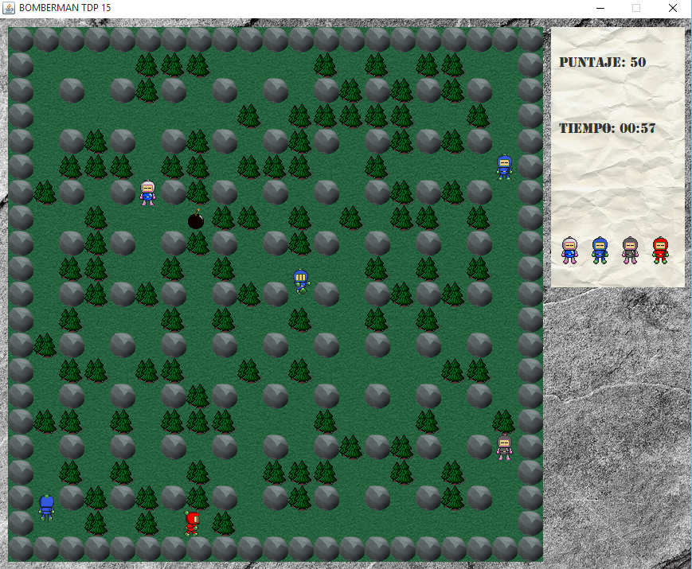

**PERSONAJES:**

|  |  |  |  |
| --- | --- | --- | --- |
| **Nombre** | **Descripción** | **Aspecto** | **Carácter** |
| Bomberman | Es el personaje protagonista, controlado por el jugador. Se mueve a velocidad normal | C:\Users\Manuel\Desktop\Proyecto X\src\Imagenes\Bomberman\Quieto.gif | Personaje del jugador |
| Rugulos | Es un personaje lento y que se mueve sin rumbo fijo por el tablero | C:\Users\Manuel\Desktop\Proyecto X\src\Imagenes\Azul\Quieto.gif | Enemigo |
| Altair | Es capaz de moverse a través de celdas vacías, como todo personaje, y también a través de paredes destructibles en todo momento, aunque se mueven sin rumbo fijo y tan lentamente como los Rugulos | C:\Users\Manuel\Desktop\Proyecto X\src\Imagenes\Rojo\Quieto.gif | Enemigo |
| Sirius | Este es el enemigo más poderoso. Siempre busca seguir a Bomberman para matarlo, moviéndose a velocidad normal | C:\Users\Manuel\Desktop\Proyecto X\src\Imagenes\Negro\Quieto.gif | Enemigo |

**CELDAS:**

Las celdas son sectores en los cuales puede posicionarse un jugador. Cada celda puede tener paredes o no. Si no tiene pared una celda, cualquier personaje puede posicionarse en ella siempre que haya un camino para llegar. Bomberman no puede atravesar paredes destructibles inicialmente. Las paredes indestructibles son obstáculos para todo personaje. Aquí se detallan las distintas clases de celdas del juego:

|  |  |
| --- | --- |
| **Tipo** | **Aspecto** |
| Vacía (pasto) |  |
| Con pared destructible (árboles) | C:\Users\Manuel\Desktop\Proyecto X\src\Imagenes\Tree.png |
| Con pared indestructible (roca) | C:\Users\Manuel\Desktop\Proyecto X\src\Imagenes\Indestructible.png |

Es importante destacar que una celda que posee una bomba, equivale a una celda con una pared indestructible, lo que significa que ninguno puede atravesar una celda donde haya una bomba.

**POWER UPS:**

Los power ups son mejoras añadidas a Bomberman una vez que los captura. Se obtienen explotando una pared (si esta contiene uno) y dirigiéndose a la celda donde se ubica para lograr capturarlo. Bomberman es el único que puede capturarlos. Los tipos de power up son los siguientes:

|  |  |  |  |
| --- | --- | --- | --- |
| **Nombre** | **Poder otorgado** | **Aspecto** | **Duración** |
| Speed Up | Duplica la velocidad de Bomberman | C:\Users\Manuel\Desktop\Proyecto X\src\Imagenes\PowerUps\SpeedUp.PNG | Hasta el final del juego |
| Fatality | Duplica el alcance de explosión de las bombas | C:\Users\Manuel\Desktop\Proyecto X\src\Imagenes\PowerUps\Fatality.PNG | Hasta el final del juego |
| Bombality | Aumenta en 1 la cantidad de bombas que puede colocar simultáneamente | C:\Users\Manuel\Desktop\Proyecto X\src\Imagenes\PowerUps\Bombality.PNG | Hasta el final del juego |
| Masacrality | Puede colocar todas las bombas que quiera, atravesar paredes y es inmune a los malos y las explosiones | C:\Users\Manuel\Desktop\Proyecto X\src\Imagenes\PowerUps\Masacrality.PNG | 5 segundos |

**PUNTAJES:**

El puntaje de Bomberman se incrementa dependiendo qué se destruya, si una pared o enemigo, o qué power up sea capturado. Mediante el siguiente cuadro, se mencionan los puntajes otorgados en cada situación:

|  |  |
| --- | --- |
| **Situación** | **Puntaje** |
| Explotar una pared destruible | 10 |
| Matar un Rugulos | 15 |
| Matar un Altair | 20 |
| Matar un Sirius | 50 |
| Obtener power up “Speed up” | 30 |
| Obtener power up “Fatality” | 35 |
| Obtener power up “Bombality” | 35 |
| Obtener power up “Masacrality” | 50 |

El puntaje total obtenido por Bomberman y junto el tiempo de juego, pueden visualizarse en a la derecha del tablero, como se muestra aquí:

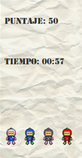

**CONTROL DE LA APLICACIÓN**

Al ejecutar la aplicación, automáticamente comienza a correr el juego. Si por alguna razón se desea volver a comenzar, deberá cerrarse el juego y reabrirlo nuevamente.

**CONTROLES:**

A continuación, detallamos cuales son las teclas que permiten cumplir determinada acción en el juego, detalladas a través del siguiente gráfico:

|  |  |
| --- | --- |
| **Tecla** | **Función** |
| Espacio | Colocar una bomba en la celda actual |
| Arriba | Moverse una celda hacia arriba |
| Abajo | Moverse una celda hacia abajo |
| Izquierda | Moverse una celda hacia la izquierda |
| Derecha | Moverse una celda hacia la derecha |